

Polisi Datrys
  - TAFLEN GLAWR

Manylion Allweddol
TEITL POLISI | Polisi Datrys
DYDDIAD CYMERADWYO | Mehefin 2025
CORFF CYMERADWYO | Bwrdd Academaidd
FERSIWN | 1
DYDDIADAU YR ADOLYGIAD BLAENOROL
DYDDIAD YR ADOLYGIAD NESAF | Mehefin 2028
CANLYNIAD ASESIAD EFFAITH CYDRADDOLDEB | * Dim newid mawr
POLISÏAU / GWEITHDREFNAU / CANLLAWIAU CYSYLLTIEDIG | Cefnogir y Polisi Datrys Cwestiynau gan y Cod Ymddygiad, y Weithdrefn Gwyno Ffurfiol, y Weithdrefn Ddisgyblu, y Polisi Cydraddoldeb, Amrywiaeth a Chynhwysiant, y Polisi Diogelu Data - Hysbysiad Preifatrwydd Staff, y Polisi Cwynion a Datganiad Urddas a Pharch PMC wrth Astudio a Gwaith.
DYDDIAD GWEITHREDU | Medi 2025
PERCHENNOG Y POLISI (TEITL SWYDD) | Prif Swyddog Pobl
UNED / GWASANAETH | Gwasanaethau Pobl
CYFEIRIAD E-BOST | LWilliams3@cardiffmet.ac.uk
FERSIWN | DYDDIAD | RHESWM DROS NEWID
1.0 | Mawrth 2025 | Fersiwn cyntaf
Rheoli Fersiynau

Hyb Polisi

I gael rhagor o wybodaeth am bolisïau:
- Gallwch fynd i dudalennau'r Ysgrifenyddiaeth ar InSite yn https://outlookuwicac.sharepoint.com/sites/Secretariat;
- Gallwch fynd i'r Hyb Polisi yn cardiffmet.ac.uk/about/policyhub; neu
- Cysylltwch â policies@cardiffmet.ac.uk.

Mae'r ddogfen hon hefyd ar gael yn Saesneg / This document is also available in English.

Cynnwys
1 Cyflwyniad 3
2 Ffurfiau o Ddatrysiad Anffurfiol 4
3 Egwyddorion 5
4 Rolau a Chyfrifoldebau 5
5 Penderfyniad Ffurfiol 6
6 Safonau'r Iaith Gymraeg 6
7 Polisïau cysylltiedig 7
8 Adolygu a Chymeradwyo 7

Cyflwyniad

Pwrpas

Mae diwylliant gweithle adferol yn seiliedig ar eglurder cyfathrebu a chysylltiadau gweithle. Mae ein Polisi Datrys yn disodli'r Polisi Cwynion traddodiadol ac mae'n cyd-fynd â Gweithdrefnau Cwyno a Disgyblu ffurfiol, pob un ohonynt wedi'u cynllunio i weithio ar y cyd â chydweithwyr i gynnig dull amserol, teg, cefnogol a rhagweithiol o ddatrys pryderon yn y gweithle.

Lle bynnag y bo modd, mae'r ffocws ar ddod o hyd i atebion sy'n fuddiol i bawb sy'n cymryd rhan, drwy ddull sy'n canolbwyntio ar y dyfodol sy'n cael ei ddefnyddio i ailalinio ffyrdd sefydliadol o weithio a sicrhau canlyniadau adeiladol a pharhaol. Mae'r dull hwn yn cynyddu'r defnydd o ddatrysiad anffurfiol / cynnar ac yn galluogi anghytundeb a thrafodaeth broffesiynol i ffurfio rhan o ddiwylliant arloesol a chynhwysol, tra'n atal anghytundebau rhag cael eu gwreiddio.

Gall nodi pryderon neu wrthdaro yn y gwaith amrywio o ran difrifoldeb. Mae canolbwyntio ar ddatrysiad adeiladol, yn helpu i greu a chynnal amgylchedd gwaith cadarnhaol lle gall pawb ffynnu, dyma nod Strategaeth ein Prifysgol.

Mae'r polisi a'r gweithdrefnau yn cydymffurfio â deddfwriaeth cyflogaeth, a heb gontract.

Cwmpas

Mae'r Polisi Datrys a'r gweithdrefnau cysylltiedig yn berthnasol i holl weithwyr y Brifysgol, gan gynnwys y rhai ar gontractau cyfnod penodol ac achlysurol.

Bydd y Brifysgol yn defnyddio prosesau anffurfiol lle bo'n briodol i reoli a chefnogi datrysiad ar gyfer materion sy'n codi a fyddai'n nodweddiadol yn cael eu codi fel cwynion neu fater yn ymwneud ag urddas yn y gwaith; cefnogi gan weithdrefnau ffurfiol.

Mae Erthyglau Llywodraethu'r Brifysgol yn diffinio'r trefniadau penodol sy'n berthnasol i ddeiliaid uwch swyddi yn unig. Mae'r rhain wedi'u nodi yn y Weithdrefn ar gyfer Deiliaid Swyddi Uwch.

Materion sy’n cael eu heithrio rhag cael eu trin o dan y Polisi hwn a’i weithdrefnau cysylltiedig yw’r canlynol:

Pryderon Datgeliad Gwarchodedig (a godwyd o dan Ddeddf Datgelu er Lles y Cyhoedd 1998). Datgeliad Gwarchodedig Dylid codi pryderon dan Bolisi a Gweithdrefn Chwythu'r Chwiban y Brifysgol.

Pryderon nad oes gan y Brifysgol unrhyw reolaeth drostynt, er enghraifft rheolau CThEF a deddfwriaeth Iechyd a Diogelwch.

Materion sydd o dan ymchwiliad gyda Pholisi Cwynion y Brifysgol neu honiadau o faterion troseddol a allai fod dan ymchwiliad gan yr Heddlu neu sy'n destun bargeinio ar y cyd.

Lle mae tystiolaeth bod cwyn yn fwriadol flinderus. Enghreifftiau o gŵyn cyflogaeth sy’n fwriadol flinderus yw:

Honiadau ffug neu faleisus yn fwriadol.

Bwriad i achosi niwed diangen neu fel ffurf o fwlio yn erbyn cydweithiwr neu reolwr.

Gwacsaw ac annheilwng.

Lle mai’r nod yw gwastraffu amser ac adnoddau neu ohirio cynnydd prosesau eraill.

Ffurfiau o Ddatrysiad Anffurfiol

Y cam cyntaf a phwysicaf wrth ddatrys pryder neu wrthdaro yn y gwaith, yw cael sgwrs brydlon, anffurfiol i geisio dod o hyd i ganlyniad adeiladol sy'n addas i'r ddau barti. Os nad yw unigolion yn gallu datrys pryderon yn y modd hwn, dylent drafod gyda'u Rheolwr Llinell am gyngor, neu gyda'u uwch reolwr lle bo hynny'n briodol, h.y. os yw'r sefyllfa gwrthdaro yn ymwneud â'u rheolwr uniongyrchol.

Mae’r graffeg isod yn dangos sut gall y daith i adfer fod:

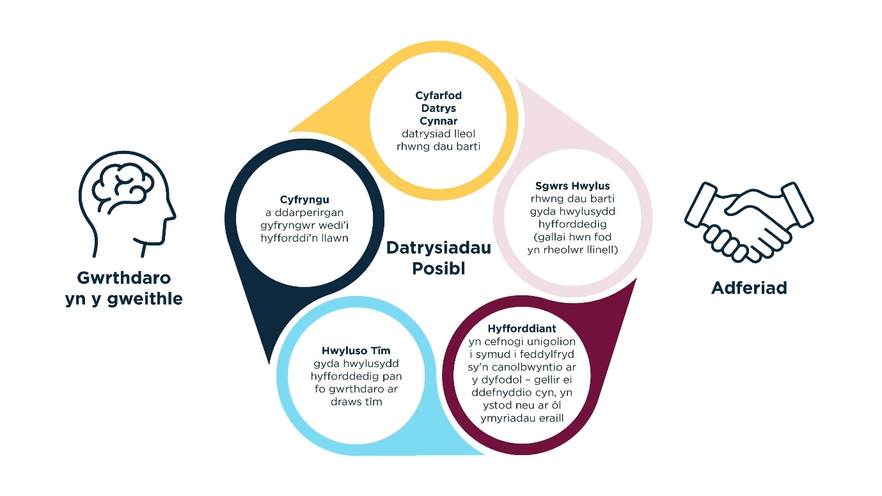

Gall y canlyniadau gynnwys y canlynol:

Penderfyniad / cytundeb ar lafar.

Cynllun gweithredu y cytunwyd arno rhwng y partïon sy'n nodi natur y cytundeb a'r amserlenni y cytunwyd arnynt.

Amrywiad ysgrifenedig neu newid cytundebol.

Bydd hyn yn galluogi'r rhan fwyaf o bryderon i gael eu datrys yn lleol a heb yr angen am ymyrraeth bellach i'r broses ddatrys.

Os nad yw'r dull hwnnw'n llwyddiannus, gellid awgrymu ymyrraeth arall fel cyfarfod datrys cynnar, sy'n golygu ceisio datrys lleol eto (h.y., cymryd rhan mewn sgwrs heb yr angen am drydydd parti).

Er bod sgyrsiau a chyfryngu wedi'u hwyluso yn parhau i fod yn wirfoddol, maent yn cael eu profi i fod yn hynod effeithiol. Mae'r Brifysgol wedi ymrwymo i ddileu ymyriadau o'r fath cyn symud i'r weithdrefn gwyno ffurfiol ac yn disgwyl i bob gweithiwr roi'r ystyriaeth ddifrifol hon a pheidio â'u diystyru oni bai mewn amgylchiadau lliniarol.

Mae’r Hyb Datrys yn darparu rhagor o wybodaeth a chefnogaeth i weithwyr a rheolwyr, i helpu i ddatrys gwrthdaro yn y gweithle cyn gynted â phosibl a fydd yn galluogi sgyrsiau sensitif, i gyflawni canlyniadau cadarnhaol a pharhaol.

Egwyddorion

3.1 Mae'r dull a gymhwysir i'r Polisi Datrys a'r gweithdrefnau ffurfiol yn creu egwyddorion sy'n seiliedig ar degwch a diogelwch seicolegol, fel ei bod hi'n teimlo'n ddiogel cymryd risgiau rhyngbersonol mewn tîm neu grŵp, gan wybod y bydd eich cyfraniadau a'ch barn yn cael eu gwerthfawrogi a'u dangos.

Ymrwymiad i sicrhau bod pob gweithiwr yn cael ei drin ag urddas a pharch; hyrwyddo lefel uchel o ymddiriedaeth drwy ddefnydd ystyriol o iaith a sgyrsiau sy'n canolbwyntio ar ddysgu.

Mae ymyriadau’n gynnar ac mor agos â phosibl i darddiad y broblem– mae datrysiad a sicrheir gan y bobl dan sylw, yn fwy tebygol o fod yn dderbyniol i’r ddwy ochr ac o bara dros y tymor hwy nag un a osodir gan drydydd parti.

Cefnogaeth ac adnoddau i gynorthwyo rheolwyr a gweithwyr i ddatrys materion yn anffurfiol. Ni ellir ymgysylltu â staff os yw unrhyw un yn teimlo eu bod wedi'u cau allan.

Hyrwyddo cydraddoldeb, gwerthfawrogi amrywiaeth a chynhwysiant drwy ymagwedd gadarnhaol at wrthdaro yn y gweithle a dileu gwahaniaethu.

Proses hygyrch a lefel o gefnogaeth fel y gall pawb ddatrys unrhyw bryderon sydd ganddynt, gan wneud addasiadau, lle bynnag y byddai'n briodol.

Hyrwyddo iaith gadarnhaol i annog diwylliant o benderfyniad cynnar i newid ffyrdd o weithio.

Anogaeth i weithwyr i fod yn agored ac yn onest pan fydd camgymeriad yn cael ei wneud, ac i reolwyr i ystyried hynny wrth ddod i benderfyniad am y camau nesaf.

Hyder na fydd yn effeithio'n negyddol ar ei hunain na'u gyrfa trwy godi pryder mewn ewyllys da.

Gall gweithiwr ddefnyddio Cymraeg neu Saesneg fel iaith dewisol drwy gydol y broses.

Cadw cyfrinachedd drwy'r amser, gan gynnwys unwaith y bydd y broses wedi dod i ben.

Rolau a Chyfrifoldebau

Er mwyn cefnogi diwylliant o ddatrysiad adeiladol, disgwylir i’n harweinwyr, rheolwyr, partneriaid undebau llafur, gweithwyr, a Gwasanaethau Pobl gydweithio i:

Ddatrys materion yn anffurfiol, mor gynnar ac mor agos â phosibl i darddiad y broblem lle bynnag y bo modd.

Sicrhau bod camau gweithredu yn cyd-fynd â ffyrdd craidd y Brifysgol o weithio.

Cyfrifoldebau Gweithwyr

Dylid codi materion cyn gynted â phosibl fel nad yw sefyllfaoedd yn ymwreiddio, ac nad yw sefyllfaoedd yn gwaethygu. Disgwylir i weithwyr gymryd rhan mewn deialog uniongyrchol i ddatrys unrhyw wahaniaethau y maent yn dod ar eu traws yn y gweithle ac i godi pryderon yn uniongyrchol gyda'u rheolwr llinell lle na allant ddatrys ei hunain yn uniongyrchol.

Cyfrifoldebau Undebau Llafur

4.3.1 Disgwylir i bartneriaid Undebau Llafur gefnogi a gweithio gyda gweithwyr a'r Brifysgol; cymryd rhan mewn deialog uniongyrchol i ddatrys unrhyw wahaniaethau y maent yn dod ar eu traws yn y gweithle. Dylai Undebau Llafur hefyd godi unrhyw faterion sy'n codi gyda chydweithwyr Gwasanaethau Pobl i hyrwyddo datrysiad cynnar.

Cyfrifoldebau Rheolwyr

4.4.1 Mae rôl y rheolwr yn ganolog i ddatrys gwrthdaro, pryderon a chwynion ac ymdrin â materion perfformiad yn y gweithle, ar gamau anffurfiol a ffurfiol. Disgwylir i reolwyr greu a chynnal amgylchedd gwaith cadarnhaol lle mae gweithwyr yn teimlo y gallant ddod atynt yn uniongyrchol gyda'u pryderon a lle gellir datrys materion yn gyflym, yn gydweithredol ac yn gyfeillgar - gelwir hyn yn ddatrysiad anffurfiol. Felly, rhaid i bob rheolwr:

Annog a chymryd rhan mewn deialog barchus.

Nodi eu disgwyliadau yn glir.

Mynd ati i chwilio am gyfleoedd i ddatrys problemau cyn iddynt waethygu.

Cymryd rhan weithredol a llawn mewn prosesau hwyluso a chyfryngu, pan fo angen.

Penderfyniad Ffurfiol
5.1 Mewn achosion lle mae datrysiad anffurfiol wedi'i ddihysbyddu neu lle nad yw'n briodol, gall gweithiwr godi cwyn gan ddilyn y Weithdrefn Gwyno Ffurfiol.

Safonau'r Iaith Gymraeg
6.1 Mae'r Brifysgol wedi ymrwymo'n llwyr i fodloni safonau'r iaith Gymraeg a osodwyd o dan y pwerau a ddarperir ym Mesur y Gymraeg (Cymru) 2011 ac i sicrhau bod gan y Gymraeg statws cyfartal, wrth drin y Gymraeg yn ddim llai ffafriol na'r Saesneg.
6.2 Mae'r Brifysgol wedi ystyried pa effeithiau sydd gan y polisi hwn ar gyfleoedd i ddefnyddio'r iaith Gymraeg a bydd unrhyw ohebiaeth mewn perthynas â'r polisi hwn yn cael ei darparu yn y Gymraeg, os yw'r aelod staff wedi dewis derbyn unrhyw ohebiaeth mewn perthynas â'u cyflogaeth, yn y Gymraeg.

Polisïau cysylltiedig
7.1 Rhaid i weithwyr barhau i weithredu yn unol ag arferion y Brifysgol a'n polisïau gweithle. Dylid darllen y Polisi hwn ar y cyd â pholisïau a gweithdrefnau eraill Prifysgol Metropolitan Caerdydd gan gynnwys:
• Cod Ymddygiad
• Gweithdrefn Gwyno Ffurfiol a Gweithdrefn Ddisgyblu
• Polisi Cydraddoldeb Amrywiaeth a Chynhwysiant
• Polisi Diogelu Data - Hysbysiad Preifatrwydd Staff
• Polisi Cwynion
• Datganiad Urddas a Pharch wrth Astudio a Gwaith.

Adolygu a Chymeradwyo
8.1.1 Er mwyn sicrhau ei fod yn berthnasol ac yn effeithiol, bydd y polisi hwn yn cael ei adolygu'n flynyddol i sicrhau ei fod yn cydymffurfio â'r darpariaethau statudol perthnasol ar gyfer gweithdrefnau ffurfiol.
8.1.2 Bydd Gwasanaethau Pobl yn cynghori, cefnogi a monitro’n rhagweithiol y broses o gymhwyso’r Polisi Datrys Cwynion a’r gweithdrefnau Cwynion a Disgyblu ffurfiol, a byddant yn darparu goruchwyliaeth, llywodraethu ac atebolrwydd lle bydd newid mewn deddfwriaeth gyflogaeth neu gyfraith achosion neu arfer da; ac yn ymgymryd â monitro a gwerthuso’r broses yn barhaus o ran ei defnydd, y canlyniadau y mae’n eu cyflawni, a’r manteision a ddarperir.
8.1.3 Cynhelir adolygiad ffurfiol bob tair blynedd yn unol â'r cylch polisi neu lle bydd newid yng ngofynion y Brifysgol. Bydd y polisi yn cael ei gymeradwyo gan Fwrdd Academaidd y Brifysgol.

